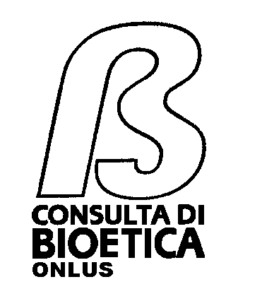
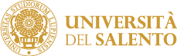

DIPARTIMENTO DI FILOSOFIA
E SCIENZE SOCIALI

In occasione della presentazione del libro
“Viaggi in Italia. Saggi di Bioetica”
Le Lettere, Firenze 2012

Lectio del Professore

Tristram H. Engelhardt
(Filosofo, medico, bioeticista, Rice University – Houston, autore del libro)

Mercoledì 1 febbraio ore 17,00

Bioethics and Transformation of Morality:
why and how do moral values change?

Programma

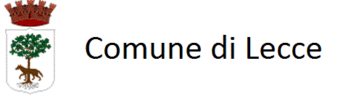
ore 17,00 Apertura lavori
Saluti delle Autorità
Saluto del Magnifico Rettore Università del Salento,
prof. Domenico Laforgia
Comune di Lecce
ore 17,30 Lectio del prof. Tristram H. Engelhardt (con traduzione)

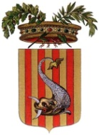
ore 18,00 Presentazione volume Viaggi in Italia. Saggi di Bioetica.
Intervengono:
Prof. Maurizio Mori, Università di Torino
Prof.ssa Laura Tundo, Università del Salento
Prof. Luigi Spedicato, Università del Salento
Modera: Dott.ssa Serena Corrao, Consulta di Bioetica
Provincia di Lecce

Auditorium Museo Provinciale “S.Castromediano”
V.le Gallipoli, 28 – Lecce
Info: 347-5913645
segreteria@consultadibioetica.org

